

ВОЛОГОДСКАЯ ГОРОДСКАЯ ДУМА

РЕШЕНИЕ
О НАЗНАЧЕНИИ ПУБЛИЧНЫХ СЛУШАНИЙ
ПО ПРОЕКТУ РЕШЕНИЯ ВОЛОГОДСКОЙ ГОРОДСКОЙ ДУМЫ
«О ВНЕСЕНИИ ИЗМЕНЕНИЙ В УСТАВ МУНИЦИПАЛЬНОГО
ОБРАЗОВАНИЯ «ГОРОД ВОЛОГДА»

Принято Вологодской городской Думой
25 июня 2020 года

В соответствии со статьей 44 Федерального закона от 06 октября 2003 года № 131-ФЗ «Об общих принципах организации местного самоуправления в Российской Федерации», Положением о порядке организации и проведения публичных слушаний в муниципальном образовании «Город Вологда», на основании статей 18, 26 и 31 Устава муниципального образования «Город Вологда» Вологодская городская Дума РЕШИЛА:
1. Принять к рассмотрению внесенный депутатами Вологодской городской Думы, членами депутатского объединения Всероссийской политической партии «ЕДИНАЯ РОССИЯ» в Вологодской городской Думе, проект решения Вологодской городской Думы «О внесении изменений в Устав муниципального образования «Город Вологда»».
2. Назначить по инициативе Вологодской городской Думы публичные слушания по проекту решения Вологодской городской Думы «О внесении изменений в Устав муниципального образования «Город Вологда»» на 17 часов 00 минут 10 сентября 2020 года. Публичные слушания провести по адресу: г. Вологда, ул. Козленская, д. 6, 4-й этаж.
Назначить организатором проведения публичных слушаний Вологодскую городскую Думу.
3. Опубликовать проект решения Вологодской городской Думы «О внесении изменений в Устав муниципального образования «Город Вологда»» в газете «Вологодские новости» не позднее 01 августа 2020 года.
4. Утвердить прилагаемый Порядок ознакомления с проектом решения Вологодской городской Думы «О внесении изменений в Устав муниципального образования «Город Вологда»», приема предложений и (или) замечаний по проекту решения Вологодской городской Думы «О внесении изменений в Устав муниципального образования «Город Вологда»» и участия населения города Вологды в его обсуждении.
5. Настоящее решение подлежит опубликованию в газете «Вологодские новости», размещению на официальных сайтах Вологодской городской Думы и Администрации города Вологды в информационно-телекоммуникационной сети «Интернет».

Глава города Вологды Ю.В. Сапожников

г. Вологда
25 июня 2020 года
№ 215
УТВЕРЖДЕН
решением Вологодской городской Думы
от 25 июня 2020 года № 215

ПОРЯДОК
ОЗНАКОМЛЕНИЯ С ПРОЕКТОМ РЕШЕНИЯ
ВОЛОГОДСКОЙ ГОРОДСКОЙ ДУМЫ «О ВНЕСЕНИИ ИЗМЕНЕНИЙ
В УСТАВ МУНИЦИПАЛЬНОГО ОБРАЗОВАНИЯ «ГОРОД ВОЛОГДА», ПРИЕМА ПРЕДЛОЖЕНИЙ И (ИЛИ) ЗАМЕЧАНИЙ ПО ПРОЕКТУ РЕШЕНИЯ ВОЛОГОДСКОЙ ГОРОДСКОЙ ДУМЫ «О ВНЕСЕНИИ ИЗМЕНЕНИЙ В УСТАВ МУНИЦИПАЛЬНОГО ОБРАЗОВАНИЯ
«ГОРОД ВОЛОГДА» И УЧАСТИЯ НАСЕЛЕНИЯ ГОРОДА ВОЛОГДЫ
В ЕГО ОБСУЖДЕНИИ

1. Ознакомление с проектом решения Вологодской городской Думы «О внесении изменений в Устав муниципального образования «Город Вологда»» (далее - проект) осуществляется юридическими и физическими лицами самостоятельно с даты опубликования проекта в газете «Вологодские новости», обнародования на официальном сайте Вологодской городской Думы в информационно-телекоммуникационной сети «Интернет».
2. Предложения и (или) замечания по проекту принимаются с даты опубликования проекта в газете «Вологодские новости» до 03 сентября 2020 года.
3. Предложения и (или) замечания должны быть оформлены в письменном виде по форме согласно приложению № 1 к настоящему Порядку с обязательным указанием:
фамилии, имени, отчества (последнее - при наличии), даты рождения, адреса места жительства (в случае, если участником публичных слушаний является физическое лицо);
наименования, места нахождения юридического лица, а также фамилии, имени, отчества (последнее - при наличии) представителя юридического лица (в случаях, если участником публичных слушаний является юридическое лицо).
Письменные предложения и (или) замечания должны быть подписаны участником публичных слушаний либо его уполномоченным представителем.
К предложениям и (или) замечаниям, представленным за подписью уполномоченного представителя участника публичных слушаний, должен быть приложен документ, подтверждающий полномочия представителя.
К предложениям и (или) замечаниям должно быть приложено письменное согласие физического лица на обработку его персональных данных, оформленное в соответствии с Федеральным законом от 27 июля 2006 года № 152-ФЗ «О персональных данных» (с последующими изменениями). Примерная форма для письменного согласия на обработку персональных данных приведена в приложении № 2 к настоящему Порядку.
4. Письменные предложения и (или) замечания принимаются Вологодской городской Думой в рабочие дни с 09.00 часов до 17.00 часов по адресу: г. Вологда, ул. Козленская, д. 6, 4-й этаж, кабинет № 402. Телефон для справок: 72-33-14.
5. Все поступившие в адрес Вологодской городской Думы с соблюдением требований пунктов 2-4 настоящего Порядка письменные предложения и замечания по проекту регистрируются в день поступления, оглашаются во время проведения публичных слушаний и включаются в протокол публичных слушаний.
6. Письменные предложения и (или) замечания к проекту, поступившие с нарушением требований пунктов 2-4 настоящего Порядка, не регистрируются и не включаются в протокол публичных слушаний.
7. Участники публичных слушаний, имеющие намерение принять личное участие в публичных слушаниях, должны зарегистрироваться у организатора проведения публичных слушаний. Регистрация участников публичных слушаний начинается за два часа до начала публичных слушаний по адресу: г. Вологда, ул. Козленская, д. 6, 4-й этаж.
Регистрация участников публичных слушаний начинается и осуществляется путем составления списка участников публичных слушаний (далее - Список участников) с указанием:
фамилии, имени, отчества (последнее - при наличии), даты рождения, адреса места жительства (в случае, если участником публичных слушаний является физическое лицо);
наименования, места нахождения юридического лица, а также фамилии, имени, отчества (последнее - при наличии) представителя юридического лица (в случаях, если участником публичных слушаний является юридическое лицо).
Для включения в Список участников необходимо представить:
документ, удостоверяющий личность;
документы, подтверждающие полномочия представителя юридического лица - участника публичных слушаний (для представителя юридического лица);
письменное согласие физического лица на обработку персональных данных, оформленное в соответствии с Федеральным законом от 27 июля 2006 года № 152-ФЗ «О персональных данных» (с последующими изменениями).
Участники публичных слушаний, желающие выступить на публичных слушаниях, одновременно регистрируются в качестве выступающих путем внесения соответствующих сведений в Список участников.
8. Публичные слушания по проекту проводятся в порядке, установленном Положением о порядке организации и проведения публичных слушаний в муниципальном образовании «Город Вологда», утвержденным решением Вологодской городской Думы от 30 ноября 2012 года № 1409 (с последующими изменениями).

Приложение № 1
к Порядку ознакомления с проектом решения
Вологодской городской Думы «О внесении изменений
в Устав муниципального образования «Город Вологда»»,
приема предложений и (или) замечаний по проекту
решения Вологодской городской Думы
«О внесении изменений в Устав муниципального
образования «Город Вологда»» и участия населения
города Вологды в его обсуждении

В Вологодскую городскую Думу

от ____________________________________
(фамилия, имя, отчество (последнее - при наличии), дата рождения, адрес места
______________________________________
жительства (в случае, если участником публичных слушаний является физическое
____________________________________________________________
лицо) или наименование, место нахождения юридического лица, а также фамилия,
____________________________________________
имя, отчество (последнее - при наличии) представителя юридического лица
____________________________________________________________
(в случаях, если участником публичных слушаний является юридическое лицо)

Предложения и (или) замечания
по проекту решения Вологодской городской Думы
«О внесении изменений в Устав муниципального образования «Город Вологда»»

№  п/п | Текст проекта решения  с указанием пункта  (статьи, части), абзаца | Предложение  и (или) замечание  по тексту, указанному в графе 2 | Обоснование
1 | 2 | 3 | 4

Подпись и дата* ________________________________________________________________________
*Письменные предложения и (или) замечания должны быть подписаны участником публичных слушаний либо его уполномоченным представителем.

Приложение № 2
к Порядку ознакомления с проектом решения
Вологодской городской Думы «О внесении изменений
в Устав муниципального образования «Город Вологда»»,
приема предложений и (или) замечаний по проекту
решения Вологодской городской Думы
«О внесении изменений в Устав муниципального
образования «Город Вологда»» и участия населения
города Вологды в его обсуждении

СОГЛАСИЕ
на обработку персональных данных

Я, _______________________________________________________________,
(фамилия, имя, отчество (последнее - при наличии)**,
паспорт: ________________________________________________________________
________________________________________________________________________
_______________________________________________________________________,
(серия, номер, кем и когда выдан)
проживающий(ая) по адресу: ______________________________________________
_______________________________________________________________________,
в соответствии с Федеральным законом от 27 июля 2006 года № 152-ФЗ «О персональных данных» даю Вологодской городской Думе (г. Вологда, ул. Козленская, д. 6) согласие на обработку моих персональных данных, а именно:
фамилия, имя, отчество (последнее - при наличии);
дата рождения;
данные паспорта или иного документа, удостоверяющего личность гражданина;
адрес места жительства,
которые я сообщил(а) в целях рассмотрения предложений и (или) замечаний по проекту решения Вологодской городской Думы «О внесении изменений в Устав муниципального образования «Город Вологда»» в соответствии с действующим законодательством.
С вышеуказанными персональными данными могут быть совершены следующие действия: сбор, запись, систематизация, накопление, хранение, уточнение (обновление, изменение), извлечение, использование, передача (распространение, предоставление, доступ), обезличивание, блокирование, удаление, уничтожение персональных данных.
Обработка персональных данных осуществляется с использованием средств автоматизации, в том числе в информационно-телекоммуникационных сетях, или без использования таких средств. Согласие действует с момента передачи вышеперечисленных персональных данных и действует до истечения срока хранения в соответствии с архивным законодательством. Данное согласие может быть отозвано в любой момент по моему письменному заявлению.

Личная подпись и дата ____________________________________________________

** Согласие на обработку персональных данных предоставляется физическими лицами (участник публичных слушаний, уполномоченный представитель участника публичных слушаний), чьи персональные данные подлежат обработке в связи с рассмотрением предложений и (или) замечаний по проекту решения Вологодской городской Думы «О внесении изменений в Устав муниципального образования «Город Вологда»».

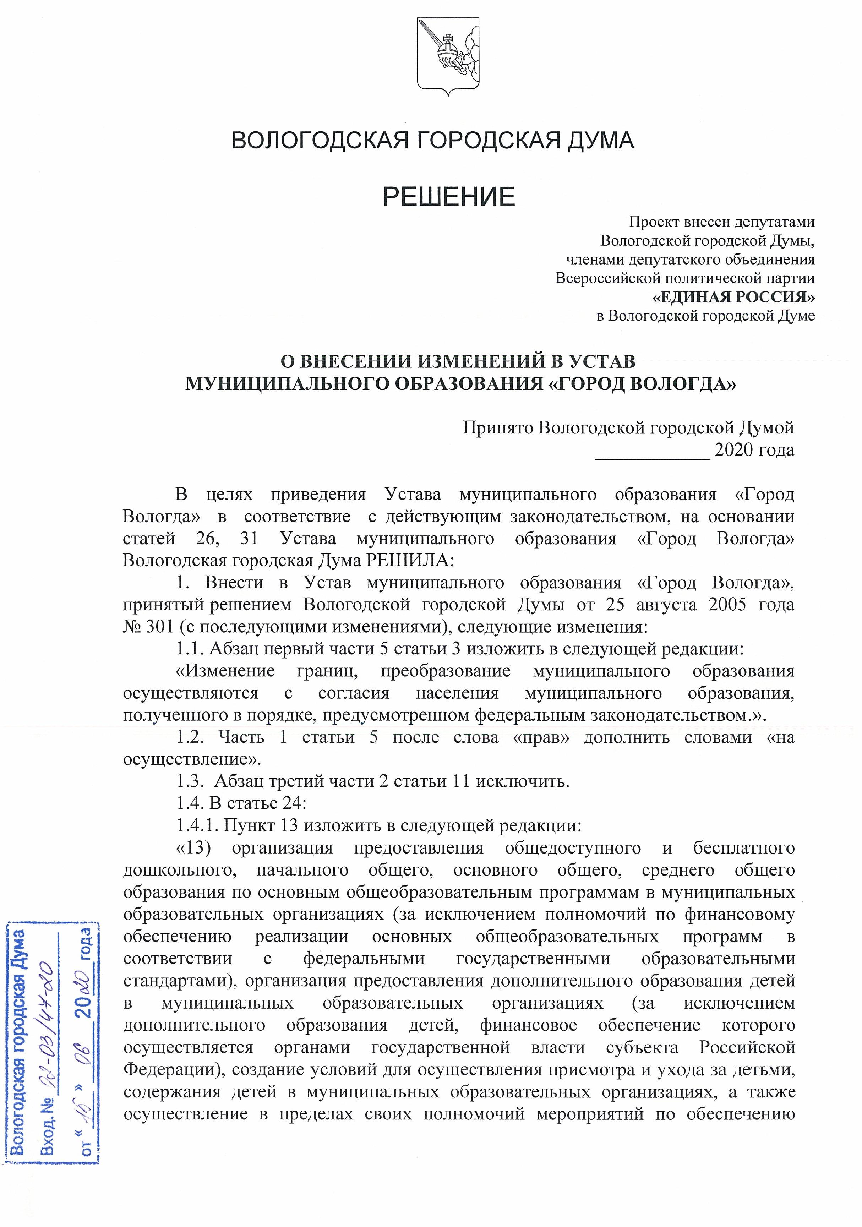
организации отдыха детей в каникулярное время, включая мероприятия по обеспечению безопасности их жизни и здоровья;».
1.4.2. Пункт 14 исключить.
1.4.3. Пункты 15-43 считать соответственно пунктами 14-42.
1.5. Часть 9 статьи 33 дополнить абзацем вторым следующего содержания:
«Продолжительность периода, в течение которого депутату, осуществляющему депутатскую деятельность на непостоянной основе, для осуществления своих полномочий гарантируется сохранение места работы (должности), составляет шесть рабочих дней в месяц.».
1.6. В части 2 статьи 45:
1.6.1. Абзац второй дополнить новым предложением вторым следующего содержания: «Должность Председателя Контрольно-счетной палаты относится к муниципальным должностям города Вологды.».
1.6.2. В абзаце седьмом слова «нормативным правовым актом» заменить словом «решением».
1.7. Статью 62 изложить в следующей редакции:
«Статья 62. Передача прав на объекты собственности

Объекты муниципальной собственности могут передаваться во временное или в постоянное пользование физическим и юридическим лицам, органам государственной власти Российской Федерации (органам государственной власти субъекта Российской Федерации) и органам местного самоуправления иных муниципальных образований, отчуждаться, быть предметом иных сделок в соответствии с федеральными законами и порядком, установленным решением Вологодской городской Думы.».
1.8. В статье 96 слова «федеральным законодательством и Конституцией Российской Федерации» заменить словами «Конституцией Российской Федерации и федеральными законами».
2. Установить, что изменения в Устав муниципального образования «Город Вологда», принятые настоящим решением, вступают в силу после их официального опубликования в газете «Вологодские новости» после государственной регистрации в установленном порядке, за исключением подпункта 1.6.1 пункта 1, который вступает в силу после прекращения полномочий Председателя Контрольно-счетной палаты города Вологды, назначенного до принятия настоящего решения.

Глава города Вологды Ю.В. Сапожников

г. Вологда
«____» __________ 2020 года
№ ______

